
数据库系统课程实验报告

实验名称： | 实验五：数据更新
实验日期： | 2026.4.24
实验地点： | OpenEuler ECS服务器
提交日期： | 2026.4.24
学号： | 34520242201240
姓名： | 王子恒
专业年级： | 2024级
学年学期： | 2025-2026学年春季学期

- 实验目的
- 熟练掌握单条记录和小批量数据插入的方法（INSERT）
- 熟练掌握使用子查询实现数据插入的方法(INSERT INTO…SUBQUERY)
- 熟练掌握数据修改和删除的方法（UPDATE,DELETE,TRUNCATE）
- 理解约束对数据更新的影响
- 实验内容和步骤
该部分的写作格式示例如下：
- 连接到数据库
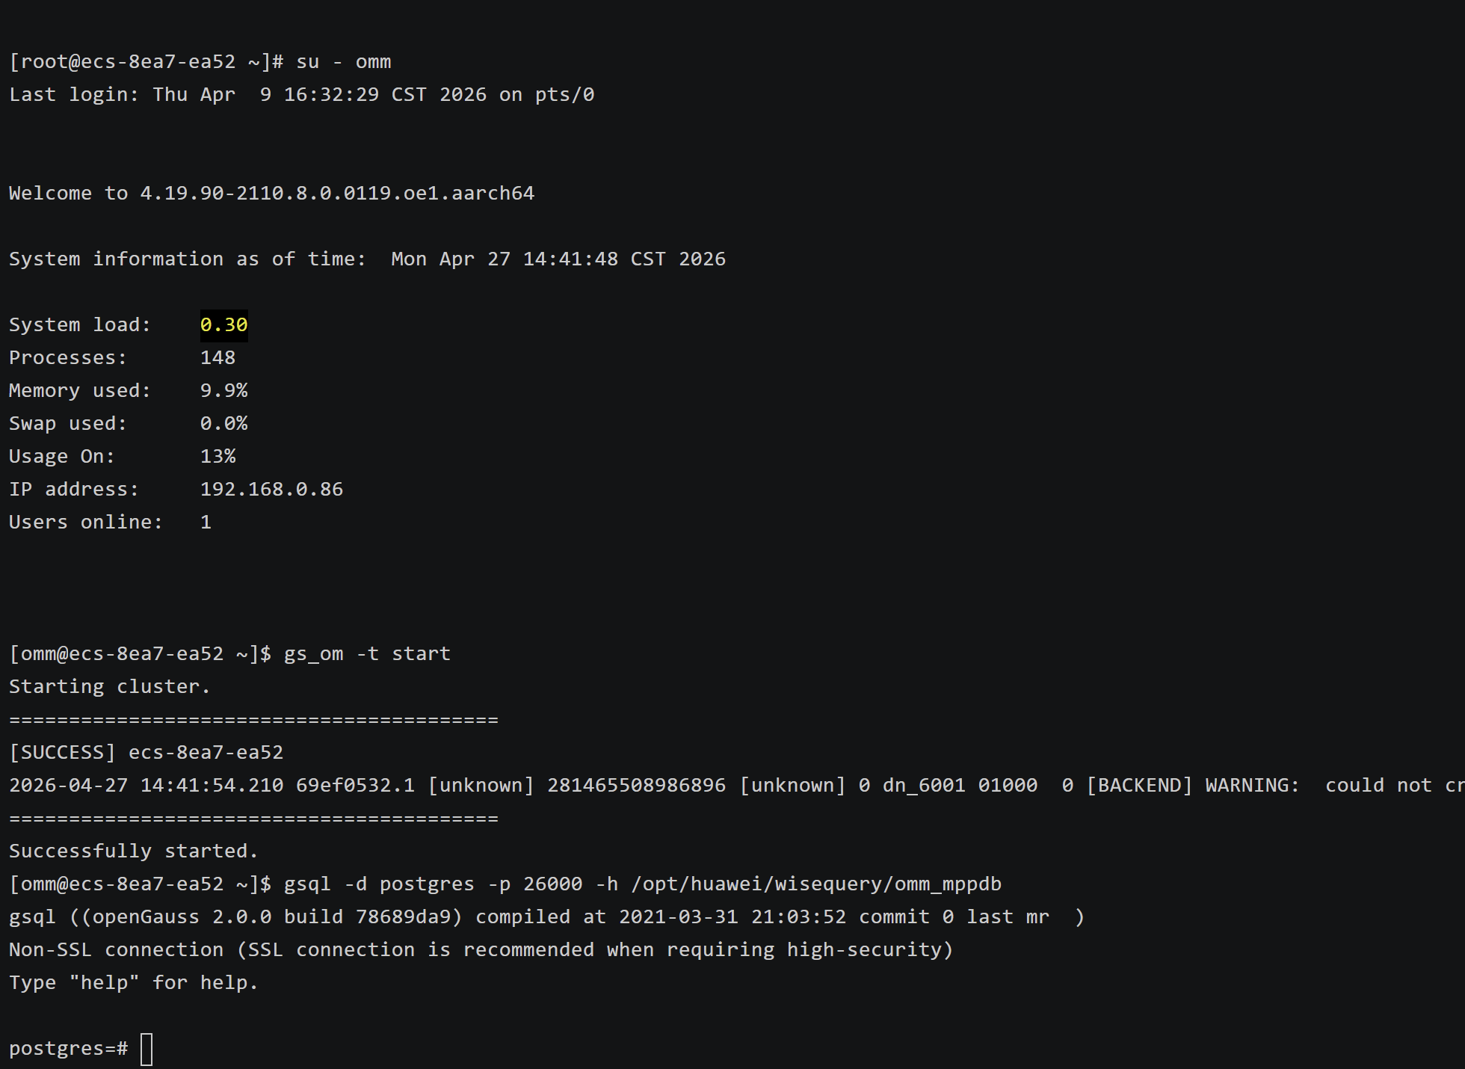
连接到数据库
- 为地区表 regions 新增一条记录:('5','Oceania').
终端返回 INSERT 0 1，代表成功向数据库中插入了 1 条记录。这验证了 INSERT INTO ... VALUES 基础语法在不违反主键等完整性约束的情况下，能将单行数据正确写入表中。
- 将 countries 表中的国家名为Austrialia的region_id改为5。
执行界面显示 UPDATE 1。说明 UPDATE 语句配合 WHERE 条件精准匹配到了“Australia”这一行（注意修正了原题中的拼写错误），并成功将其所在的区域外键 region_id 修改为刚建立的“5”（大洋洲），实现了行级数据的字段更新。
- 使用一条批量插入数据语句为 countries 表新增5条记录:('NO', 'Norway','1'), ('ES', 'Spain', '1'), ('SE', 'Sweden','1'), ('PT', 'Portugal', '1'), ('NZ', 'New Zealand', '5').
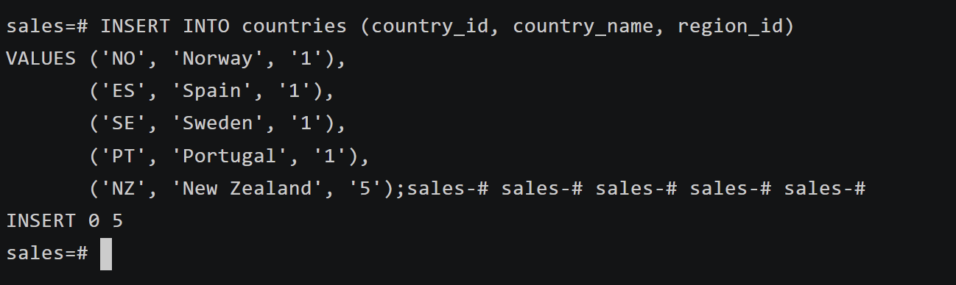
界面提示 INSERT 0 5，意味着 5 条记录被一次性写入。这展示了标准 SQL 支持多值插入特性，通过在 VALUES 关键字后追加多个括号包裹的记录值，能够有效减少数据库连接与日志解析开销，提升小批量数据的插入效率。
- 创建一张名为Asia_countries (country_id,country_name)的新表,其中字段为 countries 表中的同名字段。
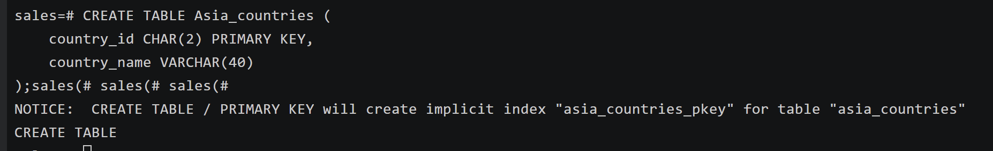
界面返回 CREATE TABLE，表明 DDL（数据定义语言）执行成功。数据库在 schema 中注册了一个新的空表结构，其字段类型和长度与源表保持一致，为下一步的数据导入准备好了容器。
- 将 countries 表中所有亚洲国家的数据插入到该表中。(要求使用插入子查询结果的方法实现)
结果显示成功插入了多条数据（数量取决于样例库中亚洲国家的实际行数）。这是 INSERT INTO ... SELECT ... 语法的典型应用，它直接在数据库内核层面将查询结果集作为数据源批量插入目标表，常用于数据备份和表间数据迁移。
- 创建一张名为 order_total (order_id, total_price)的视图,该视图存放每个订单号及其总价,其中 total_price为总价,其值为数量 quantity与单价unit price 乘积之和,order id, quantity和unit_price为order_items 表中的同名字段。
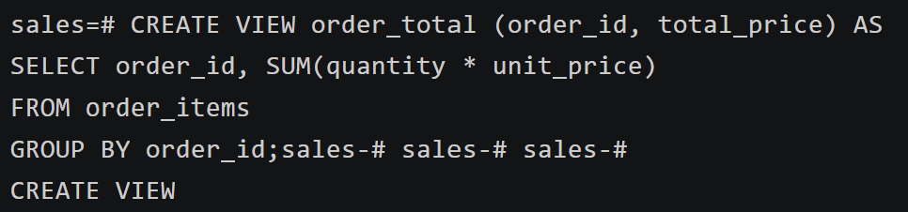
系统返回 CREATE VIEW。视图本身并不在磁盘上存储任何实体数据，它仅仅在数据字典中保存了这条包含聚合函数（SUM）和分组逻辑（GROUP BY）的 SQL 定义，属于虚拟表，方便后续简化复杂查询。
- 查询 order_total 视图中订单号order_id为97的总价并记录该结果。
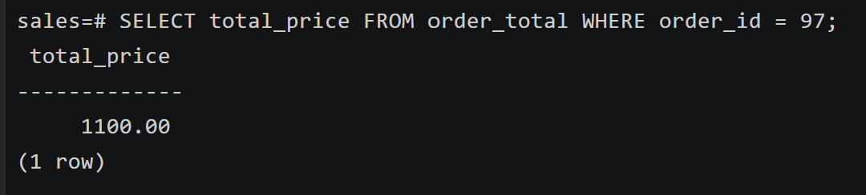
终端输出了订单 97 的总价。这验证了视图可以像普通物理表一样被 `SELECT` 语句查询。此时 openGauss 实际上在后台透明地执行了视图定义中的逻辑，汇总出了该订单当前的真实总价。我们需要记录这个数值1100.00以备后用。
- 将 order_items 表中product_id为99的单价unit_price增加4元。
显示 UPDATE 以及受影响的行数。自增表达式 unit_price + 4 直接在底层物理基表上修改了数值，所有包含商品 99 的订单明细数据的单价已被成功刷新。
- 查询视图 order_total 中订单号order_id为97的总价,将其与第(7)步的结果进行比较,观察其异同。
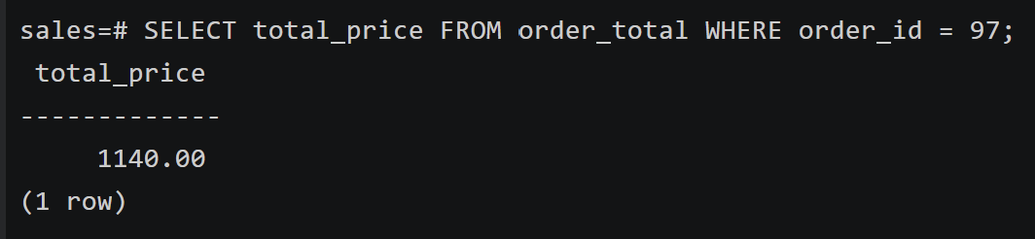
查询出的数值变大了。对比步骤(7)，我们只修改了底层表 order_items 的数据，并未修改视图结构，但查询视图的结果自动发生了变化。这直观地阐释了视图的“动态性”特征：视图的数据总是实时派生自其依赖的底层基表。
- 使用 delete 命令删除 Asia_countries 表中country_id为IN的记录。
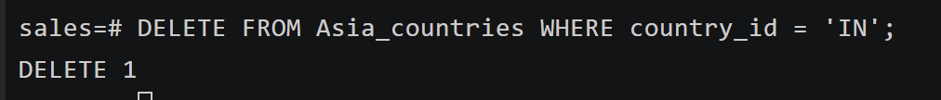
界面提示 DELETE 1。说明 DELETE 语句通过 WHERE 子句实现了精确的行级删除，仅抹除了“印度（IN）”这单行数据，保留了表中的其他记录。这属于 DML 操作，会产生事务日志。
- 使用 truncate 命令清空 Asia_countries表的所有记录。
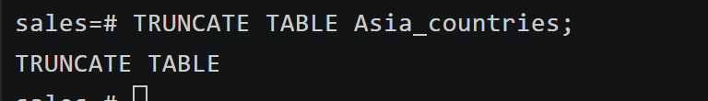
终端返回 TRUNCATE TABLE。与 DELETE 不同，TRUNCATE 不逐行删除数据并记录日志，而是直接在物理层面上释放该表占用的所有数据页，操作极快。它属于 DDL 操作，无法带 WHERE 条件，适用于快速清空全表。
- 删除 Asia_countries 表和视图 order_total.
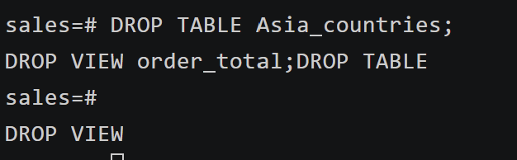
终端先后返回 DROP TABLE 和 DROP VIEW。DROP 指令彻底销毁了这两个数据库对象，它们的表结构、视图定义从数据库的数据字典中被永久抹除，占用的空间和资源被系统回收。
- 使用命令\d employees 查看 employees表的外码约束语句,包括on delete cascade 选项。
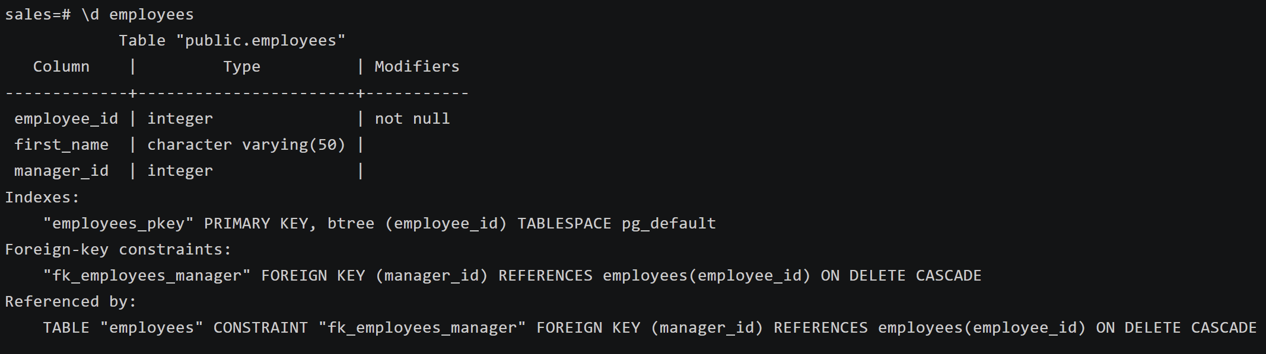
使用 openGauss 特有的元命令 \d 输出了表的 Schema 描述。底部约束信息明确显示该表存在一个自引用的外键，并且配置了 ON DELETE CASCADE 属性。这意味着如果某位经理的记录被删除，以此经理为 manager_id 的所有下属员工记录也会被数据库引擎自动级联删除。
- 查询 employees 表中 manager_id为1的记录。
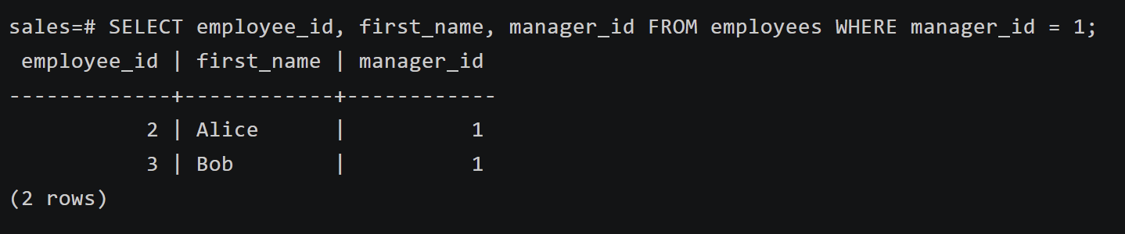
界面展示了直接汇报给 1 号经理的从属员工记录。这一步确认了子表（这里是自引用，相当于子记录）中确实存在依赖于 employee_id = 1 的数据，为后续验证外键完整性的阻断与级联机制提供了事实基准。
- 修改 employees 表的外码约束,去掉外码约束中的on delete cascade 选项,但保留原有的外码引用,即 manager_id引用本表上的 employee_id。(可通过先删后建实现)
终端连续两次提示 ALTER TABLE 成功。因为关系型数据库通常不支持直接“修改”外键属性，所以采用先 DROP CONSTRAINT 移除旧约束，再 ADD CONSTRAINT 重建不带 CASCADE 选项的新约束的方式。此时外键回退到了默认的严格模式（NO ACTION 或 RESTRICT）。
- 删除 employees 表中 employee_id为1的记录,观察操作结果。
界面抛出了 ERROR 异常信息。由于在第(15)步移除了 ON DELETE CASCADE 级联删除选项，当试图删除 1 号员工时，数据库引擎发现表中还有其他记录（员工2和3）的 manager_id 依赖于该员工。为了维护参照完整性，防止出现“孤儿记录”，数据库拒绝了该删除操作。这是外键默认的拦截保护机制。
- 修改 employees 表的外码约束,增加on delete cascade 选项,即回到最初的外码约束状态。
再次通过先删后建的方式成功执行 ALTER TABLE。这为 employees 表重新加上了带有级联删除（ON DELETE CASCADE）特性的自引用外键约束，恢复了实验初始的约束状态。
- 再次执行第(16)步,观察操作结果。
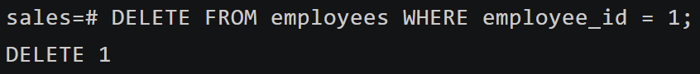
这次界面没有报错，而是成功提示 DELETE 1。因为加上了 ON DELETE CASCADE 选项，数据库在删除主记录（employee_id = 1）时，并没有机械地拦截报错，而是自动静默地扫描并删除了所有依赖该记录的子记录（即 manager_id = 1 的所有员工）。这完美体现了外键级联选项在处理关联数据销毁时的强大自动化能力。
- 实验总结
3.1 完成的工作
数据插入与修改：熟练掌握了单条记录和小批量数据插入的方法（INSERT）。通过 INSERT INTO...VALUES 成功向表内追加了多行数据，并通过批量插入有效减少了数据库连接与日志解析开销 。熟练掌握了使用子查询实现数据插入的方法(INSERT INTO…SUBQUERY)。
视图操作：创建了包含聚合函数的视图，并成功验证了修改底层物理基表（order_items）后，视图查询结果随之改变的过程 。
数据删除机制对比：熟练掌握了数据修改和删除的方法（UPDATE,DELETE,TRUNCATE）。分别使用 DELETE 和 TRUNCATE 清空表数据，对比了行级删除与物理层级释放数据页的不同。
外键约束级联测试：理解了约束对数据更新的影响 。通过先删后建的方式，测试了移除与添加 ON DELETE CASCADE 选项时，数据库在面对关联数据删除时表现出的拦截阻断和自动级联删除行为。
3.2 对实验的认识
深入理解了视图的“动态性”特征：视图本身并不在磁盘上存储实体数据，而是保存 SQL 定义，其数据总是实时派生自它所依赖的底层基表。
明确了 TRUNCATE 与 DELETE 的本质区别：TRUNCATE 是 DDL 操作，直接在物理层面上释放占用的所有数据页，不逐行记录日志，因此在快速清空全表时具有极高的执行效率。
深刻认识了外键约束对参照完整性的保护作用：在严格模式下，数据库会拦截主记录的删除以防止出现“孤儿记录”；而启用 ON DELETE CASCADE 选项后，数据库引擎在销毁关联数据时展现出了强大的静默扫描与自动化级联清理能力 。
3.3 遇到的困难及解决方法
终端多行复制解析错误：在 gsql 命令行终端直接粘贴带有缩进和换行的多行 SQL 建表语句时，出现了解析错乱（如误识别为无效端口或语法截断）。
解决方法：将建表及批量插入等长语句压缩合并为单行代码，然后逐条粘贴敲击回车执行，彻底规避了终端换行符带来的干扰。
环境基础数据缺失与表结构异常：在执行外键约束实验前，发现环境中缺少样例数据，且原有遗留的 employees 表存在字段缺失（无 first_name 等），导致插入报错。
解决方法：使用 DROP TABLE ... CASCADE 命令彻底清理了残缺的旧表，根据实验依赖关系手动编写 DDL 重构了带级联外键的表结构，并使用 INSERT 语句针对性地补全了测试所需的“经理-员工”关联数据。
WHERE 条件匹配失败导致更新为 0：在尝试将国家为 Australia 的记录区域 ID 改为 5 时，终端返回 UPDATE 0，未命中任何数据。
解决方法：使用 SELECT * FROM countries WHERE country_name LIKE '%ustra%'; 模糊排查表内实际数据，排除了实验指导书中的拼写错误陷阱或大小写不匹配问题，修正条件后成功完成数据更新。

实验思考题
设计实例：假设存在部门表（departments）和员工表（employees），员工表的 dept_id 外键引用部门表的主键。如果外键设定为 ON UPDATE CASCADE，当执行 UPDATE departments SET dept_id = 99 WHERE dept_id = 1; 时，数据库引擎不仅会修改部门表的主键 ID，还会静默扫描并自动将所有原属于部门 1 的员工的 dept_id 同步更新为 99。这避免了因主键变更导致外键悬空的参照完整性错误，极大提升了关联数据更新的自动化程度。

